TEPLICKÁ SRDÍČKA 2025
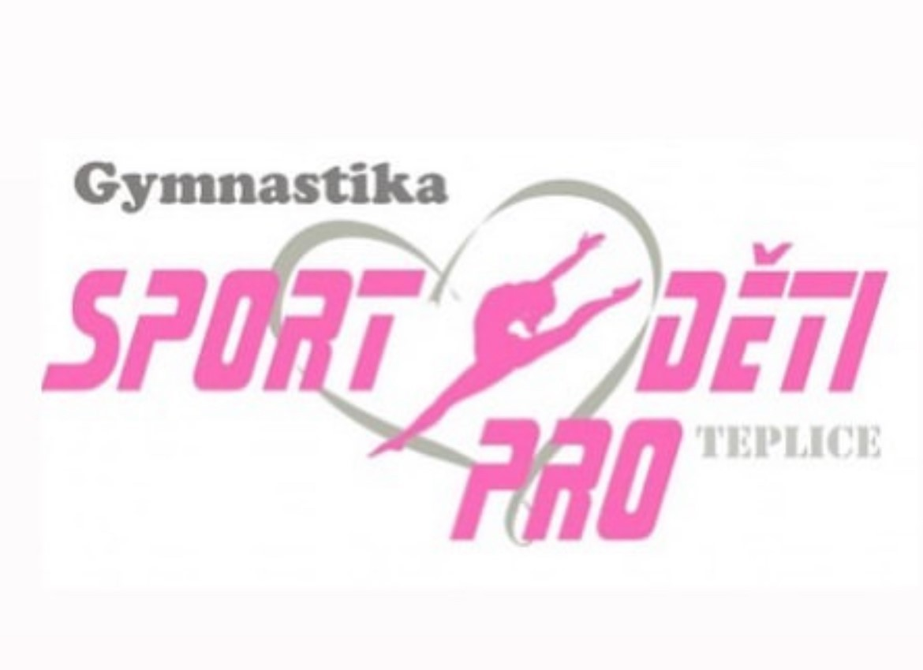
Základní informace:
0.Pořadatel: Sport pro děti - Gymnastika Teplice, z.s.
1. Místo konání: Sportcentrum Trnovany, Emílie Dvořákové 1630, Teplice 1.
2. Datum: 02.11. 2025
3. Ředitelka závodů: Pavlína Rosecká
4. Jednatel: Natálie Burešová
5. Hlavní rozhodčí:
6. Přihlášky: do 15.10.2025
7. Informace: gymnastikateplice@seznam.cz , 723906424, 608707052
8. Startovné: 400kč
Podmínky účasti:
• Včas zaslaná přihláška (možno přihlásit i děti neregistrované či přes email)
• Zaplacení startovné (na místě)
• Nejméně jednu kvalifikovanou rozhodčí na 5 dětí (za každou závodnici navíc pokuta 100kč) Každý oddíl musí doložit alespoň jednu rozhodčí, jinak oddíl nebude připuštěn k závodu.

💟 CENY - každá závodnice obdrží pamětní medaili a věcnou cenu a první tři závodnice obdrží pohár. U družstev obdrží výherní družstvo pohár
💟 HUDBA přes gis (též do 15.10.2025) - hudební doprovod není povolen u kategorií mrňouskové a hvězdičky. Naopak u ostatních kategorií hudební doprovod dle závodního programu.
💟 Oddíl může do závodu přihlásit max.20 dětí (výjimka pořádající oddíl), každá závodnice může startovat pouze v jedné kategorii + družstvo.
KATEGORTIE:
Mrňouskové: 2020 a mladší
Hvězdičky: 2019-2018
V. liga: 2018 - 2016 (družstva)
IV. liga: 2018 – 2013 (družstva)
III. liga: 2018 a starší (družstva)

- PRO VŠECHNY KATEGORIE JE VYPSANÝ DVOJBOJ –
1.kategorie 2020 a ml.
PP: 1,00b (PP lze plnit doplňkovou tabulkou i prvky FIG) - max. známka D = 4,00 b
PROSTNÁ: kotoul vpřed LAVIČKA: 1 řada
: čáp : gymnastický prvek
: prvek pohyblivosti : kotoul vpřed
:gymnastický prvek. : čáp
2.kategorie 2019 -2018
PP: 1,00b (PP lze plnit doplňkovou tabulkou i prvky FIG) - max. známka D = 4,00 b
PROSTNÁ: prvek vzad. KLADINA: akrobatický prvek
: pasáž dvou skoků. : gymnastický skok
: pirueta 180 : pirueta 180
: prvek procházející stojem na rukou. : seskok rondatem
KATEGORIE V, IV A III JEDOU DLE ZÁVODNÍHO PROGRAMU – PROSTNÁ, KLADINA

Dodatečné informace
- Prvky pohyblivosti : provaz, placka, most, průplav, rozštěp
- Prostná: k dispozici čtverec 12/12 nebo pás
- Upozorňujeme, že povinné požadavky u kategorie 1 a 2 doopravdy lze plnit jak prvky z doplňkové tabulky tak prvky FIG.
- Jedním prvkem nelze plnit více povinných požadavků.
- Umělecký projev se sráží pouze u kategorie V, IV a III. ligy.
- Prvky nad rámec skladebních požadavků U KATEGORIE 1 a 2, nemohou zvýšit maximální hodnotu známky D, jejich provedení bude však posouzeno panelem E.
- Při shodě bodů rozhoduje známka na kladině
- Více skladebních požadavků nelze plnit jedním prvkem
- Neuplatňují se srážky za krátkou sestavu
- Vzhledem k tomu, že tělocvična není vybavena dostatečným prostorem pro diváky, bude na hlavní závod umožněn pouze jeden doprovod (rodič) na jednu závodnici. Na vyhlášení výsledků bude vstup uvolněn pro všechny doprovázející.
- Na závodě k dispozici občerstvení
- Platby pouze na místě
- U kategorie 2. kladina ve výšce 50cm
- Závodu se nemohou účastnit závodnice, které již závodily v liniích VS2A či VS4B a výše
- ZÁKAZ VJEZDU DO AREÁLU, PARKOVÁNÍ POUZE PŘED AREÁLEM

Předběžný časový program
8:00 – 9:00 otevření tělocvičny + volné rozcvičení kategorie (upřesníme) 9:30 - zahájení závodu
11:30 – 12:00 - vyhlášení výsledků kategorie
12:30 – 13:30 - volné rozcvičení kategorie (upřesníme)
13:30 - zahájení závodu
17:00- vyhlášení výsledků
Časový harmonogram bude upřesněn podle počtu přihlášených. Kategorie budou vyhlášeny v průběhu dne.

